Team 3
Andreas Glaser
Andreas Khouri
Christa Strauß
Dzianis Brysiuk
Noah Lehmann
Tina Amann

Web-Development 2 (Prof. Dr. Jürgen Heym)
Sommersemester 2018

Inhaltsverzeichnis
1 1 1 Einleitung 4
2 2 2 Beschreibung des Projektes 4
2.1 Einleitung in die Thematik 4
2.2 Erklärung des Projektumfangs 5
3 3 3 Projektrandbedingungen 6
3.1 Rollenverteilung der Beteiligten 6
3.2 Vorgehensmodell 8
3.3 Vorgegebene Hard-/ Software 8
3.4 Entwicklertools 9
4 4 4 Backup- / Restore-Vorgang 11
Erstellen eines Backups 11
Wiederherstellen eines Backups 12
Backup-Strategie 12
5 5 5 Markdown Befehle 14
6 6 6 Entscheidungsmatrix 16
Bewertung: 16
Entscheidung: 16
7 7 7 Regelsätze 17
4.1 Regelsatz 1 17
4.1.1 Punktevergabe 17
4.1.1.1 Multiple-Choice 17
4.1.1.2 Frage-Antwort 18
4.1.1.3 Kollaboration 20
4.1.2 Punkteverhältnis 21
4.1.2.1 Amateur (Level 1) 22
4.1.2.2 Fortgeschritten (Level 2) 22
4.1.2.3 Profi (Level 3) 23
4.2 Regelsatz 2 24
4.2.1 Warum die KI hilft bzw. Hilferufe simuliert 24
4.2.2 Hilferufe 24
4.2.3 Wo die KI hilft 25
4.2.4 Wann die KI hilft 25
4.2.4.1 Beim Kauf eines Hinweises 25
4.2.4.2 Nach dem Generieren eines Hilferufs 25
4.2.5 Wie die KI hilft beim Kauf von Hinweisen 25
4.2.6 Wenn der Nutzer keine Lösung hat 26
4.2.7 Wenn der Nutzer eine falsche Lösung hat 26
4.2.7.1 Hilfestellung bei einem Rundungsfehler 27
4.2.7.2 Hilfestellung bei einer richtigen Antwort 27
4.2.7.3 Hilfestellung bei keiner richtigen Antwort 27
4.2.8 Weitere Beispiele für käufliche Hinweise 27
4.2.8.1 Beispiel 1 27
4.2.8.2 Beispiel 2 28
4.2.8.3 Beispiel 3 28
4.2.9 Wie die KI beim Antworten auf Hilferufe hilft 28
4.2.10 Wie die KI Hilferufe generiert 29
8 8 8 Regelsatz 3 30
1. Beschreibung des Problems 30
2. Was unterscheidet gute von schlechten Spielern? 30
3. Aufbau eines Fragezyklus 31
4. Berechnung von Richtwerten zur Bewertung von Spielern 33
5. Beispiel 35
9 9 9 Termine und zeitliche Abläufe 36
Meetings und Teamtreffen 36
10 10 10 Sprintplanungen 38
Erster Sprint 38
Aufgaben: 38
11 11 11 Verweise und Quellen 40

Projektplan

Einleitung

Dieser Projektplan beschreibt die grundlegenden Eigenschaften dieses Projektes. Er geht auf die Aufgabe an sich ein, die Absprechen die mit dem Auftraggeber gemacht wurden und beschreibt im Abschluss unsere Herangehensweise an das Projekt. Genaue Daten zu Meilensteinen und Meetings werden nicht hier festgehalten, da das Team sich in Absprache mit dem Auftraggeber im Vornherein auf ein agiles Vorgehen geeinigt hat.

Beschreibung des Projektes

2.1 Einleitung in die Thematik

Die Grundlegende Idee hinter diesem Projekt liegt in einem Problem, das aktuell die Hochschulen weltweit, aber vor Allem die in den Vereinigten Staaten von Amerika beschäftigt. Viele junge Menschen, die an weiterführende Schulen wie Universitäten gehen, haben große Mühe damit, sich in mathematischen Gebieten ihrer Studienfächer dem Tempo der Lehre anzupassen. Leider fängt dieser Rückstand dieser Lücken oft schon sehr früh an, entweder bei der Einführung der Mathematik an den Grundschulen oder an den weiterführenden Kursen in der High School oder ähnlichen Einrichtungen.
Um dieses Problem anzugehen, haben sich die Penn State University aus Pennsylvania, USA, und die Hochschule für angewandte Wissenschaften aus Hof, Deutschland, zu einer Zusammenarbeit entschieden. Die führenden Professoren haben sich schnell dazu entschieden, dieses Problem mit der Entwicklung eines Spieles anzugehen. Die Idee ist es, junge Menschen spielerisch dazu zu bewegen, sich in ein Gebiet einzuarbeiten, welches ihnen oft nur wenig Spaß macht. Zusätzlich wird Wert darauf gelegt, dass Schüler sich untereinander helfen und einige Probleme auch zusammen angehen. Im weiteren wird weiter darauf eingegangen, wie die genaue Aufgabe dieses Projektes definiert ist.

2.2 Erklärung des Projektumfangs

Wie oben beschrieben, beschäftigt sich dieses Projekt mit der Entwicklung eines Lernprogrammes, welches es Schülern ermöglicht, sich spielerisch und unter Zusammenarbeit in die Thematik der Mathematik einzuarbeiten. Das Projekt hat mit der Absprache einiger Studenten der Hochschule Hof bei den Kollegen aus der Penn State University angefangen. Dort wurden erste Ideen entwickelt, die beschreiben, wie man ein Spiel aufbauen kann, welches mathematischen Inhalt vermittelt. Die Studenten aus der Hochschule in Hof wurden darauf hin beauftragt, sich einer dieser Ideen zu widmen und einen Prototypen zu entwickeln, der es ermöglicht, das Projekt zu legitimieren und die Funktion der Idee des spielerisch-kollaborativen Lernens zu beweisen. Dieses Projekt beschäftigt sich also damit, eine erste Version des Mathe-Spiels zu implementieren. Hier wird jedoch nicht nur auf den spielerischen Inhalt geachtet, sondern der Fokus liegt durchaus zu großen Teilen auf dem kollaborativen Aspekt des Prototyps. Der Prototyp soll umfassende Ideen und Analysen zu dem Konzept des Mathe-Spiels enthalten, die Arbeiten der Studenten sollten umfassend dokumentiert werden, um späteren Teams die Möglichkeit zu geben, auf den Arbeiten des Prototyps aufzubauen. Des weiteren soll am Ende des Projektes ein fertiger und lauffähiger Software Prototyp stehen, der die Kernfunktionen und Ideen des aktuellen Projektteams widerspiegelt. Details zu den Ideen müssen nicht komplett implementiert werden, dazu ist der Projektzeitraum zu klein.

Projektrandbedingungen

3.1 Rollenverteilung der Beteiligten

Das Projekt in diesem Umfang ist im Allgemeine auf 7 beteiligte begrenzt. Allen voran ist hier der Auftraggeber Prof. Dr. Jürgen Heym zu erwähnen, er ist verantwortlich für die Idee und Zusammenarbeit mit der Penn State University. Es obliegt ihm, den Auftrag für das Entwicklerteam zu definieren und im Laufe des Projektes erforderliche Änderungen im Umfang der Aufgaben durchzuführen.
Des weiteren wurde von Prof. Dr. Heym ein Teamleiter ernannt, der zuständig für den Ablauf des Projektes ist. Diese Rolle wurde Noah Lehmann zugeteilt, da er der Gruppe angehört hat, die bei der Absprache mit der Penn State University anwesend waren. Seine Aufgabe besteht also primär darin, dem Rest des Teams den Hintergrund des Projektes zu vermitteln und den Ablauf der Arbeit zu beobachten. Um dies zu ermöglichen fungiert er bei Fragen oder Unklarheiten als Vermittler zwischen dem Entwicklerteam und dem Auftraggeber. Zudem wurde ihm im ersten Teammeeting unter Absprache des Entwicklerteams die Aufgabe zugeteilt, die Dokumentation des Prototypen zu verfassen und primär zu verantworten.
Bei dem Teammeeting wurde Dzianis Brysiuk die aus der Vorgehensweise resultierende Aufgabe des Scrummasters übertragen. Seine Aufgabe besteht darin, dem Teamleiter bei der Koordinierung der Aufgaben zu helfen. Zudem ist es seine Aufgabe, nicht nur allgemeine Projektaufgaben zu übernehmen, sondern dem Rest des Teams primär bei ihren Aufgaben zu helfen. Sollten also irgendwo Unklarheiten entstehen oder Probleme verursacht werden, so steht der Scrummaster dem Team unterstützend zur Verfügung.
Andreas Glaser wird Scrummaster und Teamleiter beratend zur Seite stehen, da er derjenige ist, der im Team die meiste Erfahrung mit dem Vorgehensmodell Scrum ist. Zusätzlich übernimmt er die Aufgabe eines Entwicklers.
Christa Strauß hat die Verantwortung für das Testen der Codeabschnitte übernommen. Zudem arbeitet sie auch als Entwicklerin.
Tina Amann hat die Aufgabe des Entwickelns von Scripten auf dem Server übertragen bekommen, auch sie wird nebenbei als Entwicklerin fungieren.
Andreas Khouri übernimmt das Sichern des Zustands des Web-Servers, auf dem die Applikation laufen wird. Er ist dafür zuständig, einen Backup Plan zu erstellen, außerdem ist es im Verlauf des Projektes seine Aufgabe, die Backups dann zu erstellen und die Speicherabbilder zu sichern. Im Falle eines Problemes muss er dann auch die Abbilder wiederherstellen.

Zusammenfassende Tabelle der Rollenverteilung:

Name des Beteiligten | Aufgabenzuteilung
Prof. Dr. Jürgen Heym | Auftraggeber
Andreas Glaser | Entwickler, Beratung bei Fragen zu Scrum
Andreas Khouri | Verantwortlicher für Backups/ Recovery
Christa Strauß | Entwicklerin, Verantwortliche für Tests
Dzianis Brysiuk | Scrum Master
Noah Lehmann | Teamleiter, Verantwortlich für Dokumentation
Tina Amann | Entwicklerin, Verantwortlich für Serverseitige Scripts

3.2 Vorgehensmodell

Nach Absprachen mit dem Auftraggeber hat sich das Projektteam für das agile Vorgehensmodell Scrum entschieden. Dieses ist aus kurzen Sprints aufgebaut, in denen vom Auftraggeber priorisierte Aufgaben abgearbeitet werden. Diese Aufgaben werden regelmäßig mit den Verantwortlichen evaluiert und abschließend neu priorisiert. Dies birgt den Vorteil, das der Fokus in dem Prototypen immer neu gelegt werden kann. Sollte sich im Laufe eines Sprints herausstellen, dass das Team seine Arbeitszeit auf Dinge fokussiert, die in der Hierarchie nicht ganz oben stehen, so kann dies schnell behoben werden. Die Schere des Verständnisses zwischen Auftraggeber und Team wird so immer gering gehalten. Ein weiterer Vorteil ist, dass das Team bei gescheiterten Ansätzen, was bei einer neuen Entwicklung oft vorkommt, diesen Rückstand schnell verarbeiten kann und die Umstellung auf einen neuen Ansatz schnell und ohne großen Planungsaufwand geschehen kann.

3.3 Vorgegebene Hard-/ Software

Als Grundlage für deren Arbeit wurde dem Entwicklerteam von Auftraggeber Prof. Dr. Jürgen Heym ein Serverzugang auf eine virtuelle Maschine zugeteilt. Diese virtuelle Maschine läuft unter der Virtualisierungssoftware VMWare (von VMWare Inc.). Installiert ist ein Linux Server, der auf der Debian Distribution Ubuntu 16.04.4 basiert. Zugang zu diesem gibt es auf 2 Wege, per Secure Shell im Hochschulnetz einwählen oder über das selbe Netzwerk die Weboberfläche der VMWare zugreifen. Nachinstalliert wurde auf dem Server zusätzlich ein Apache Web-Server der Verison 2.4.18 und ein MySQL Datenbank-Server der Version 5.7.20-0. Auf diesem hinterlegt ist eine HumHub Version, die auf dem Server nachinstalliert werden muss. Über das HumHub Modul soll im Projekt der Teil der Kollaboration durchgeführt werden, da dieses die wichtigsten Funktionen, wie Foren ähnliche Spaces, Umfragen und Aufgaben in Form einer Webbasierten Seite schon zur Verfügung stellt. Die Rechtfertigung der Nutzung von HumHub gegenüber anderer Alternativen ist von den Nachforschungen, die von einem Team studentischer Hilfskräfte vor dem Projektstart durchgeführt wurden, bestätigt.
Zum Projektstart wurden vom Auftraggeber zusätzlich noch weitere Anforderungen an die Entwicklung, spezieller an die Programmierung, gestellt. Nach Absprache mit Prof. Dr. Heym nutzt das Team zur Entwicklung nun die Programmiersprache PHP in der Version 7.0.22 für die Serverseitige Programmierung. Zusätzlich wird serverseitig das PHP-Framework Yii2 verwendet. Clientseitig wird für die Oberflächenprogrammierung das Framework Bootstrap verwendet, die genaue Version dazu wird erst im Verlauf des Projektes festgelegt. Das Centent Delivery Management wird über das Framework AngularJS programmiert.

3.4 Entwicklertools

Das Entwicklerteam hat sich nach Absprache im ersten Teammeeting auf folgende Entwicklertools geeinigt; Für die Koordinierung der agilen Vorgehensweise wird die Projektmanagementsoftware Trello genutzt. Diese ist insbesondere deshalb so nützlich und wichtig für das Projekt, da sie eine ständige Erstellung von Aufgaben unterstützt, die unterschiedlich verteilt und priorisiert werden können. Die Teammitglieder werden außerdem benachrichtigt, wenn für sie eine neue Aufgabe erstellt wurde. Als Kollaborative Plattform, zur Kommunikation und Verbindung mit dem Auftraggeber wird die soziale Plattform SeeYou der Hochschule Hof verwendet. Dort wurde für das Team ein Space erstellt, in dem sie untereinander kommunizieren können, sowie wichtige Mitteilungen an die anderen Mitglieder weiterleiten können. Außerdem existiert dort auch ein weiterer Space, der für alle Entwicklerteams des Gesamtprojektes nutzbar ist. Dort können alle Mitglieder Fragen an den Auftraggeber stellen. Dieser hat zusätzlich die Möglichkeit, neue Anforderungen oder generelle Mitteilungen an die Entwicklerteams weiterzuleiten.

Backup- / Restore-Vorgang

Erstellen eines Backups

1) Einloggen in „vSphere Web Client (Flash)“
2) Auswahl der virtuellen Maschine im Navigator
3) Rechtsklick auf die virtuelle Maschine
4) "Snapshot" wählen
5) "Snapshot erstellen" wählen
6) Namen des Snapshots einstellen
7) Beschreibung des Snapshots einstellen
8) „Snapshot des Arbeitsspeichers der virtuellen Maschine erstellen“ auswählen
9) Eingabe bestätigen

Wird der Snapshot zum ersten Mal erstellt wird ein komplettes Abbild der virtuellen Maschine inklusive Arbeitsspeicher erstellt. Die Speicherung des Arbeitsspeicherinhaltes ist in sofern wichtig, dass es die Wahrscheinlichkeit eines fehlerfreien, konsistenten Wiederherstellens erhöht, falls Dateien bei der Erstellung des Snapshots geöffnet und nicht geschlossen sind.

Beim Erzeugen weiterer Snapshots wird nur das Delta zwischen den beiden Snapshots gespeichert, was zu reduzierter Speicherplatzverwendung führt.

Backups sollen entweder zu regelmäßigen Zeitpunkten (z.B. täglich oder an festgelegten Wochentagen) oder vor Einspielen eines Updates erstellt werden.
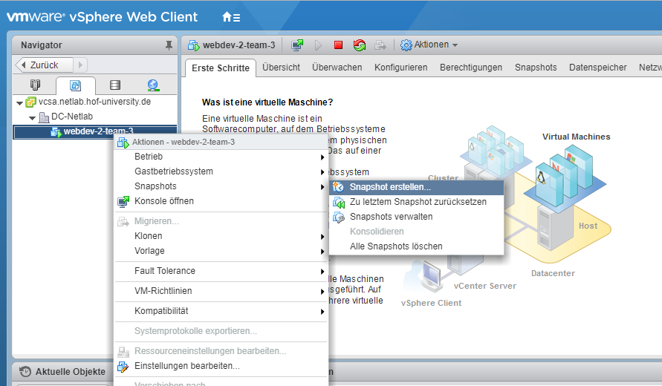

Wiederherstellen eines Backups

1) Einloggen in „vSphere Web Client (Flash)“
2) Auswahl der virtuellen Maschine im Navigator
3) Auswahl des Reiters "Snapshots"
4) Auswahl des wiederherzustellenden Snapshots
5) "Alle Aktionen" auswählen
6) "Wiederherstellen" auswählen
7) Sicherheitsfrage im folgenden Feld mit "Ja" beantworten

Falls bei der Wiederherstellung „Anhalten der virtuellen Maschine“ ausgewählt wurde, muss diese nach erfolgreichem Wiederherstellen wieder gestartet werden.

Ein Wiederherstellen eines Backups wird dann notwendig, wenn die virtuelle Maschine Inkonsistenzen aufweist oder ein eingespieltes Update rückgängig gemacht werden soll.

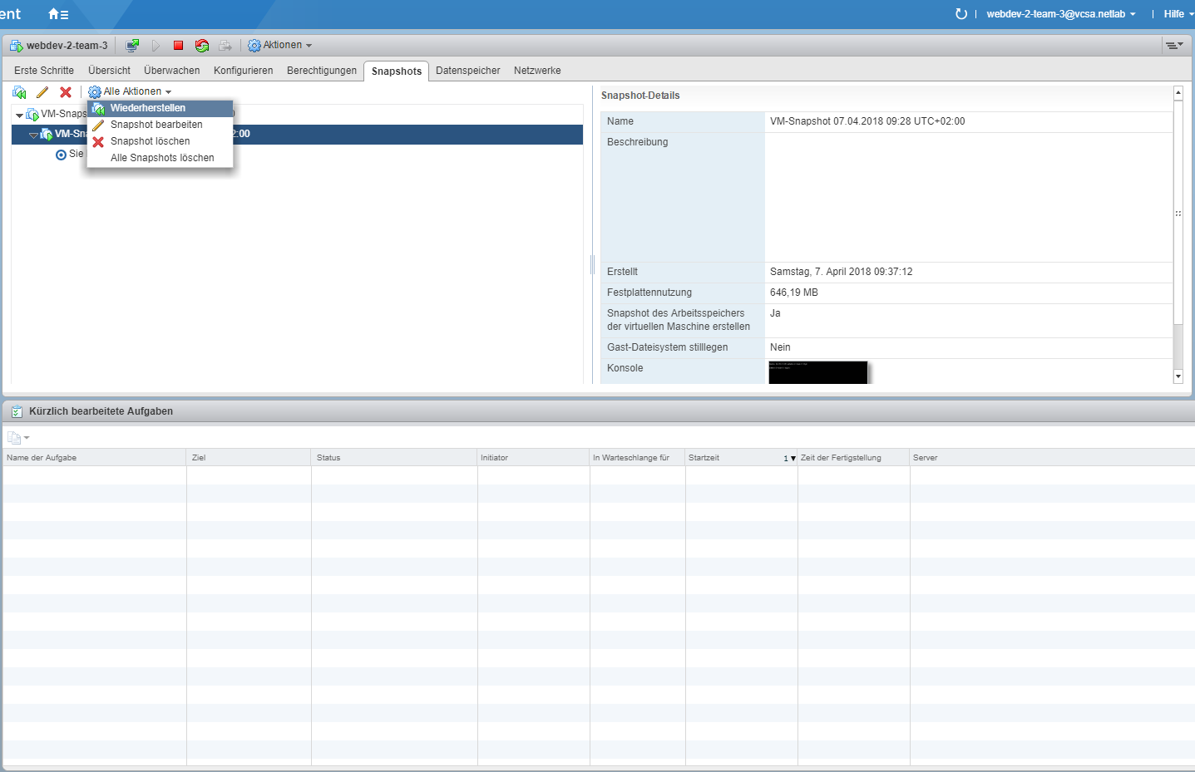
Dadurch, dass mehrere Wiederherstellungspunkte vorhanden sind, ist es möglich den Wiederherstellungszeitpunkt auch früher als das letzte Backup auszuwählen.

Backup-Strategie

Wir haben uns dafür entschieden zu Beginn des Projekts und anschließend ab Beginn der Implementierungsphase täglich um 18.00 Uhr Backups zu erstellen, da Backup-Verwalter und Entwickler so ohne Leerlaufzeit unabhängig voneinander agieren können. Außerdem benötigt das Erstellen eines Backups keinen großen Zeitaufwand, da diese lokal auf dem Server der Hochschule Hof gespeichert werden. Zudem führt ein kurzes Backup-Intervall zu möglicher Arbeitsersparnis nach einer Wiederherstellung.

Backup-Strategie
Backup-Intervall: | Täglich
Intervall-Beginn: | Beginn der Implementierungsphase
Intervall-Ende: | Fertigstellung des Projekts
Backup-Zeitpunkt: | 18.00 Uhr
Speicherort: | Server der Hochschule Hof
Verantwortlicher: | Andreas Khouri

Markdown Befehle

Formatierung | Eingegebener Text | Zielform
Fett | **Fettschrift** | Fettschrift
Kursiv | *Kursivschrift* | Kursivschrift
Aufzählungslisten | * Aufzählung 1 (Leerzeichen nach dem Stern nicht Vergessen)  * Aufzählung 2 | - Aufzählung 1  - Aufzählung 2
Nummerierte Listen | 1. Schritt 1  2. Schritt 2 | - Schritt 1  - Schritt 2
Verschachtelte Listen | * Erste Ebene  * zweite Ebene mit 2 Leerzeichen vor dem Stern/Zahl | - Erste Ebene  - Unterebene
Überschriften | # Überschriftebene 1  ## Überschriftebene 2  ### Überschriftebene 3  #### …. | Überschriftebene 1  Überschriftebene 2  Überschriftebene 3  ...
Blockzitate | > Blockzitate müssen mit einer Leerzeile beginnen und enden | Lorem ipsum dolor sit  amet, consetetur  sadipscing elitr, sed  diam nonu.
Inlinecode | Beispiel für `Inlinecode`. | Inlinecode
Codeblocks | ```  Beispiel für Codeblock  ``` | Codeblock
Bilder | ![alt](http://sampleurl.de/logo.png) | 
Links | [Anzeigetext für Link](http://www.google.de) | Anzeigetext für Link
Bilder mit Link | [![Alt](imageurl)](link) | Mit Link
Horizontale Linie | ---

Entscheidungsmatrix

Kriterien | Polls | Tasks | Streams
Spaßfaktor | 5 | 3 | 6
Umsetzungsmöglichkeit | 6 | 2 | 2
Komplexität (für Entwickler) | 6 | 3 | 1
Benutzerfreundlichkeit | 6 | 4 | 5
Übersichtlichkeit | 6 | 4 | 5
Arbeitsaufwand (für Entwickler) | 6 | 3 | 2
Lernfaktor | 2 | 5 | 6
Fehleranfälligkeit | 5 | 4 | 3
 | 42 | 28 | 30

Bewertung:

6 | 5 | 4 | 3 | 2 | 1

Entscheidung:

Obwohl die „Polls“ am besten mit 42 Punkten abgeschnitten haben und die „Tasks“ am schlechtesten, entscheiden wir uns alle Drei (Polls, Tasks und Streams) zu verwenden.

„Polls“ sind am besten für Multiple-Choice-Fragen geeignet, wir möchten aber nicht alle Fragen als Multiple-Choice machen. „Tasks“ sind für Fragen mit Antworten gut geeignet und „Streams“ werden wir für Background-Information verwenden. Somit entsteht ein Abwechslungsreiches Spiel.

Regelsätze

4.1 Regelsatz 1
Verteilung von Wissenspunkten und Kollaborationspunkten und dessen Verhältnis.

4.1.1 Punktevergabe

In dem Spiel werden zwei Arten von Punkten vergeben, zum einen Kollaborationspunkte und zum anderen Wissenspunkte. Kollaborationspunkte erreicht der Nutzer, indem er Fragen beantwortet, die möglicherweise von anderen Spielern gestellt wurden und ihnen beim Lösen von Aufgaben helfen. Wissenspunkte sammelt der User durch das richtige Beantworten von Matheaufgaben, welche diesem im normalen Spielablauf gestellt werden. Wie der Name schon sagt, verdeutlichen Wissenspunkte, dass man sich nach deren Erreichen erfolgreich Wissen angeeignet hat.

Nachkommend werden die einzelnen Arten an Punkte zu gelangen aufgezählt und näher erklärt.

4.1.1.1 Multiple-Choice

Multiple-Choice-Fragen sind Fragen, bei denen insgesamt vier Antwortmöglichkeiten vorgegeben sind und eine gewisse Anzahl von diesen zur Lösung der gestellten Aufgabe ausgewählt werden müssen. Dabei ist es vorgegeben, wie viele Antworten benötigt werden. Der Fall von vier richtigen Antwortmöglichkeiten wird jedoch ausgeschlossen, da dies sonst zu keinen Lernerfolg führen würde.
Die Punktevergabe setzt wie folgt zusammen:
Hat der Spieler keine einzige richtige Antwort, bekommt er keinen Punkt.
Gibt es eine einzige richtige Antwort und er wählt diese aus, erhält er drei Wissenspunkte, da die Wahrscheinlichkeit, dass er genau diese anklickt gleich 1/4 ist und somit relativ gering. Ist die gewählte Antwort halb richtig, erhält er nur einen Punkt.
Dies wird mithilfe eines Beispiels erklärt. (siehe Abb.1)
Die folgende Antwort ist zur Hälfte richtig, da die erste Nullstelle 35 ist, die zweite aber 2 und nicht -2. Deshalb erhält der User einen Punkt.
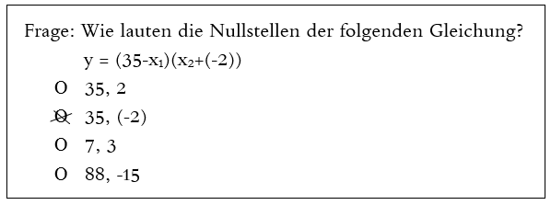
Abb.1: Bsp. halb richtige Antwort

Sind zwei Antworten richtig und der Nutzer sucht diese aus, sammelt er zwei Punkte, da eine 50/50 Chance besteht. Entscheidet er sich jedoch nur für eine der Richtigen, kriegt er einen Wissenspunkt.
Zuletzt besteht die Möglichkeit von drei richtigen Antworten. Wählt der Spieler alle drei Richtigen, bekommt er einen Punkt, da in diesem Fall zwei seiner Antworten immer richtig sind und die Wahrscheinlichkeit richtig zu liegen bei 3/4 liegt, was sehr hoch ist. Der Nutzer könnte hierbei somit raten und würde dennoch mindestens zwei richtige Antworten ankreuzen. Der Lerneffekt ist dabei sehr gering, weshalb er hier auch nur einen Wissenspunkt verdient. Jedoch wird die Möglichkeit von drei Richtigen nicht ausgeschlossen, da sich der Spieler allein durch das Lesen der Frage und der Antworten schon ein wenig Wissen aneignet, welches er durch weiteres Beantworten von Fragen vertiefen und festigen wird. Ist bei diesem Fall eine Antwort des Nutzers falsch, bekommt er keinen Punkt, da wie oben schon beschrieben, zwei Antworten automatisch immer korrekt sind.

4.1.1.2 Frage-Antwort

Bei Frage-Antwort-Aufgaben wird dem User eine Frage gestellt, welche er mit eigenen Worten beantworten muss. Dabei kann er in ein vorgegebenes Textfeld seine Lösung eingeben, welche dann ausgewertet wird. Bei dieser Art von Fragen sammelt der Spieler erneut Wissenspunkte. Diese Art der Aufgaben sind für den User komplexer zu lösen, wie schon in der Entscheidungsmatrix festgehalten, weshalb ihn hier mehr Punkte erwarten als bei Multiple-Choice-Fragen.
Die Frage-Antwort-Aufgaben werden in zwei Kategorien unterteilt, zum einen gibt es schwere (siehe Abb.2) beziehungsweise umfangreichere Aufgaben, zum anderen leichtere und nicht so komplex (siehe Abb.3) zu beantwortende Fragen. Außerdem gibt es Aufgaben mit mehreren möglichen Antworten, welche extra zu behandeln sind. Es wird bei der Aufgabe angemerkt, ob sie eine der schweren oder der Leichten ist, damit der Nutzer weiß, wie viele Punkte ihn erwarten.
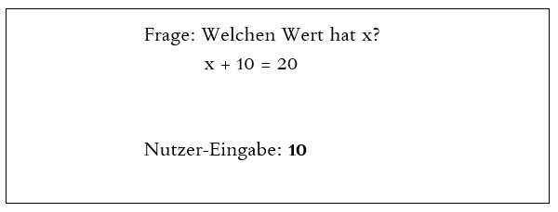
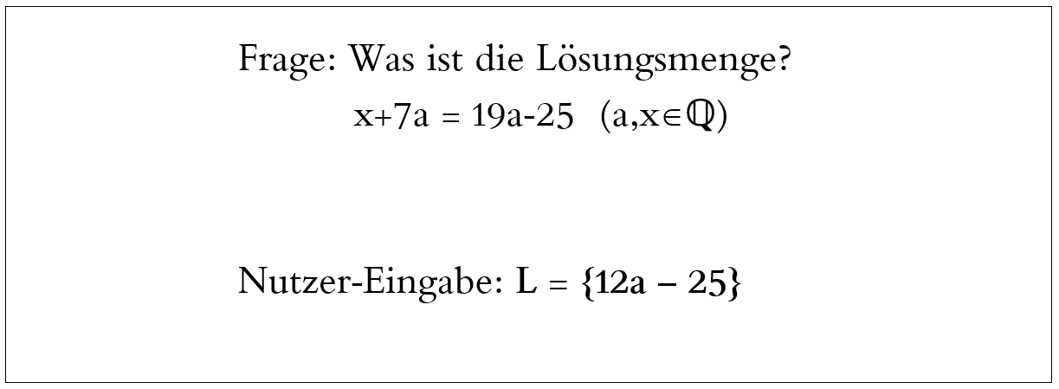
Abb.2: Bsp. leichte Aufgabe Abb.3: Bsp. schwere Aufgabe

Wie immer gilt, gibt der Benutzer eine falsche oder ungültige Antwort, werden ihm keine Punkte gut geschrieben.
Beantwortet der Spieler eine der komplizierteren Fragen korrekt, so erhält er fünf Punkte.
Löst er eines der simpleren Probleme richtig, so sammelt er vier Wissenspunkte.
Bei den Aufgaben mit mehreren Antwortmöglichkeiten werden zwei Arten zusammengefasst. Die Erste beinhaltet das Aufzählen mehrerer Antworten auf eine Frage, die Andere das Darstellen eines mehrschrittigen Rechenweges. Bei beiden gibt es pro richtige Antwort beziehungsweise Rechenschritt vier Punkte. Dies wird darauf begründet, dass die Wahrscheinlichkeit, dass man die Antwort wie bei Multiple-Choice erraten kann, ohne sie zu wissen, gleich null ist. Das Wissen des Spielers wird bei dieser Fragen-Art wirklich auf den Prüfstand gestellt, da er diese Vorkenntnisse und ohne Hilfe nicht beantworten kann. Trifft er keine korrekte Lösung, bekommt er keinen Punkt.
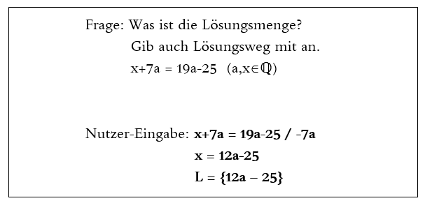
Dies wird nun an einem Beispiel verdeutlicht. (siehe Abb.4)
Abb.4: Bsp. Fragen-Antwort-Aufgabe mit Rechenweg

Im oberen Beispiel wird der Lösungsweg verlangt. Das bedeutet die wichtigsten Schritte werden gewertet. Der Nutzer bekommt somit pro Rechenschritt vier Punkte, in diesem Beispiel wären dies acht Punkte.

4.1.1.3 Kollaboration

Bei einer Kollaboration sammelt man, wie der Name schon sagt, die sogenannten Kollaborationspunkte. Unter einer Kollaboration in diesem Spiel versteht man, die gegenseitige Unterstützung und Zusammenarbeit der Nutzer. Hat ein Spieler beispielsweise ein Problem seine Aufgabe zu lösen oder generell eine Frage zu dem Themengebiet, kann er diese in einem für die Nutzer regenerierten Chat stellen. Auf diese Unterhaltung kann jeder Spieler des selben Levels zugreifen. Anderen Spielern wird die Frage dann angezeigt und können diese, wenn sie das nötige Wissen dazu haben, im Chat beantworten. Beim Beantworten der Fragen anderer Nutzer, können Spieler ihre Kollaborationspunkte sammeln.
Auf eine Frage ist es mehreren Spielern möglich zu antworten. Für die Antworten können dann ebenfalls die Nutzer voten und die drei Personen mit den meisten Upvotes, also mit den besten Erklärungen, erhalten ihre Punkte. Das Voting nach dem Beantworten der Probleme durch die anderen Nutzer dauert stetig zehn Minuten, danach werden die Punkte verteilt. Antworten weniger als drei Personen oder sogar keine, werden diese Lösungen „bepunktet“ oder die künstliche Intelligenz schreitet ein und liefert eine Hilfestellung auf die Frage.
Die Lösung mit den meisten Upvotes erhält fünf Kollaborationspunkte, da diese Art der Beantwortung ungefähr mit Frage-Antwort-Aufgaben gleichzusetzen ist. Der User muss beides mal eine eigene Antwort beziehungsweise Hilfe formulieren und die Frage sollte jedes Mal korrekt beantwortet werden. Der einzige Unterschied ist, dass der Nutzer Kollaborationspunkte anstatt der Wissenspunkte erhält.
Der zweite Platz bekommt vier Punkte und der dritte drei, was sich eben auf die absteigende Platzierungen zurückführen lässt.

4.1.2 Punkteverhältnis

Das Basiskonzept des Spiels basiert auf drei Schwierigkeitsstufen: Amateur, Fortgeschritten und Profi.
Die erste Stufe und somit der Einstieg in das jeweils gewählte Themengebiet ist als leichtes Anfängerlevel angedacht. In diesem werden die Nutzer hauptsächlich damit beschäftigt das Thema kennen zu lernen und dieses grob zu verstehen, damit sie in der Lage sind leichte Aufgaben in diesem Bereich zu lösen.
Das darauffolgende Level zielt auf die fortgeschritteneren Kenntnisse ab und vertieft das Wissen des ersten Levels. Hierbei wird auf die jeweils bereits erreichten Grundkenntnisse aufgebaut. Die Aufgaben werden zunehmend schwerer und fordern den User somit immer mehr.
Hat der Spieler dann das erwartete Niveau erreicht, kommt er in eine noch höhere Anforderungsklasse, welche für die Profis auf dem Gebiet gedacht ist. Hier werden besonders anspruchsvolle Aufgaben gestellt, wodurch die erworbenen Kenntnisse des Spielers auf den Prüfstand gestellt und bis ins kleinste Detail verbessert werden. Schließt der Benutzer diese Stufe ab, hat er sehr gute Kenntnisse in dem Themenbereich und kann sich nun anderen Problematiken der Algebra zuwenden.

Im Folgenden werden nun die Verhältnisse der Kollaborations- und Wissenspunkte der jeweiligen Stufen erläutert und begründet.

4.1.2.1 Amateur (Level 1)

Das Punkteverhältnis in der Anfängerstufe beträgt 25:75. Dies bedeutet, dass der Nutzer 25 Prozent seiner Punkte durch Kollaboration und 75 Prozent durch Wissen sammeln muss, damit er dieses Level abschließen kann.
Die Auswahl dieses Verhältnisses beruht darauf, dass in dieser Stufe zunächst der Fokus darauf gelegt wird, sich Wissen und Grundkenntnisse anzueignen. Deswegen sollen deutlich mehr Wissenspunkte als Kollaborationspunkte erreicht werden. Ein weiterer Grund ist, dass die Aufgaben dieses Levels noch relativ leicht und in der Norm schnell zu lösen sind, weshalb man in kurzer Zeit im Vergleich mit einem höheren eher Wissenspunkte sammeln kann. Es ist außerdem viel schwerer in dieser Niveaustufe Kollaborationspunkte zu sammeln, da die Aufgaben für viele Nutzer ohne Hilfe zu bewältigen sind und somit die Kollaborationsfunktion nicht sehr oft in Gebrauch genommen wird. Jedoch wird trotzdem noch Wert auf diese gelegt, da es immer Personen gibt, die sich selbst bei simpleren Problemen schwer tun und Hilfe benötigen.

4.1.2.2 Fortgeschritten (Level 2)

Folgendem Level wurde das Verhältnis 50:50 zugeordnet.
In dieser Stufe gleichen sich die Kollaborations- und Wissenspunkte aus, da hier beide Aspekte gleich wichtig sind und benötigt werden. Es muss sowohl das Wissen, das zuvor angeeignet wurde, vertieft als auch Neues erlernt werden.
Die Nutzer, die sich mit den nun mittelschweren Aufgaben etwas schwer tun, haben die Möglichkeit sich durch die Zusammenarbeit mit anderen helfen zu lassen, wodurch die guten Spieler wiederum Kollaborationspunkte sammeln können. Dennoch reißt die Motivation sich neues Wissen anzueignen nicht ab, da Wissenspunkte erreicht werden müssen. Das Level ist somit ausgewogen und sowohl die guten als auch die schlechten Spieler werden gefördert und können dadurch gemeinsam das Ziel der Fortgeschrittenen-Stufe erreichen.

4.1.2.3 Profi (Level 3)

In der Profi-Stufe besteht zwischen den Kollaborations- und Wissenspunkten das Verhältnis 65:35.
In dem höchsten Level werden die Fragen auf ein hohes Schwierigkeitsniveau gehoben, somit werden deutlich mehr Nutzer Probleme haben, die Fragen und Aufgaben zu lösen. Durch gegenseitiges Helfen wird das bereits erworbene Wissen angewendet und vor allem vertieft, was besonders das Ziel in dieser Stufe ist. Deshalb ist vor allem die Kollaborationsfunktion, bei der sich die Nutzer gegenseitig unterstützen und helfen können, in diesem Level von hoher Notwendigkeit, was die hohe Gewichtung der Kollaborationspunkte erklärt. Die Wissenspunkte fallen somit etwas in den Hintergrund, dürfen aber nicht komplett vergessen werden, da der Nutzer stets Motivation benötigt, um weiterhin zu lernen und sich Wissen anzueignen.

4.2 Regelsatz 2

4.2.1 Warum die KI hilft bzw. Hilferufe simuliert

Das Lernsystem beruht auf der Kollaboration der Nutzer, sind allerdings keine Nutzer in der Lage einem hilfebedürftigen Nutzer zu helfen, muss das System diese Aufgabe übernehmen. Hierfür wird eine KI entwickelt, die auf die Hilferufe der Nutzer reagieren und passend antworten kann.
Weiterhin sollen die Nutzer in der Lage sein Kollaborationspunkte zu sammeln, auch wenn kein anderer Nutzer Hilfe benötigt oder die Probleme der anderen Nutzer zu anspruchsvoll sind. Deshalb generiert die KI automatisch Hilfeaufrufe an Spieler, falls nicht genug natürliche Hilferufe gestellt werden, und gibt wiederum Antworten auf die eigenen Fragen, falls keine Antwort von mindestens einem Spieler erfolgt ist. Diese Antworten werden ebenfalls bewertet, um die KI-Handlungen nicht von spielergesteuerten Handlungen unterscheidbar zu machen. Dies hat auch zur Folge, dass das System belebt wirkt und die Nutzer leichter motiviert sind selbst Hilferufe zu generieren und auf die anderer zu antworten.

4.2.2 Hilferufe

Hilferufe sind ein separater Chat, der von einem Nutzer oder der KI generiert werden kann. Je nachdem wie lange der Hilferuf bereits besteht, können verschiedene Gruppen in dem Chat antworten, näheres hierzu in Regelsatz 3. Jeder Spieler, der auf einen Hilferuf reagiert hat, bekommt 50 Sekunden nachdem der Hilferuf generiert worden ist, alle abgegebenen Hilfestellungen für fünf Minuten angezeigt, sollte die Gruppe der Nutzer nicht in einem gemeinsamen Zeitraum arbeiten, sondern über den Verlauf einer Woche verteilt, bietet sich hierfür an diese Zeit auf einen Tag zu erhöhen. Die Hilferufe und die dazugehörigen Antworten werden nach einer gewissen Zeit gelöscht, um zu verhindern dass die Nutzer lediglich alte Hilferufe durchforsten anstatt selber Hilferufe zu generieren

4.2.3 Wo die KI hilft

Die KI hilft, wenn ein Nutzer einen Hilferuf generiert hat und kein anderer Nutzer ihm helfen konnte. Außerdem stellt die KI generierte Hinweise zu allen Aufgaben zum Kauf zur Verfügung.

4.2.4 Wann die KI hilft

4.2.4.1 Beim Kauf eines Hinweises

Um dem Nutzer die Antwort nicht vorwegzunehmen, soll die KI erst einschreiten, wenn dieser um Hilfe bittet. Dies teilt der Nutzer mit, indem er auf den „Hilfe“-Button klickt, er wird hieraufhin gefragt ob er einen Hinweis kaufen möchte.

4.2.4.2 Nach dem Generieren eines Hilferufs

Damit die anderen Nutzer eine Möglichkeit haben, Hilfestellung zu leisten und so erfolgreich Kollaboration zu betreiben, soll die KI 50 Sekunden warten bevor sie dem hilfebedürftigen Nutzer hilft. Diese Zeit ist bewusst lang gewählt um auch Nutzer, die das Zehnfingersystem noch nicht beherrschen, nicht zu benachteiligen. Sie darf aber auch nicht zu lange ausfallen, da der hilfebedürftige Nutzer sonst versucht ist, sich mit neuen Problemen zu beschäftigen.

4.2.5 Wie die KI hilft beim Kauf von Hinweisen

Die KI soll dem Nutzer anfangs nur Hinweise in die richtige Richtung geben, soll aber bei Bedarf den Nutzer durch die Aufgabe leiten können. Deshalb sind die Hinweise in kleine Teile zerlegt und müssen vom Nutzer einzeln gekauft werden, hierdurch können schlechtere Nutzer durch die Aufgabe geleitet werden und bessere müssen nur die Hinweise kaufen, die sie auch benötigen.

4.2.6 Wenn der Nutzer keine Lösung hat

Hat der Nutzer keinen Lösungsansatz finden können, kann ihm die KI eine Reihe von, für diese Aufgabe generierten, Hinweisen geben.
Beispiel:

Aufgabe:
0 = -20x² + 320

kleineres x = ; größeres x =

Hinweise:

- Versuche von beiden Seiten der Gleichung 320 zu subtrahieren.
- Versuche beide Seiten der Gleichung durch 20 zu dividieren.
- Versuche beide Seiten der Gleichung durch -1 zu dividieren.
- Versuche von beiden Seiten der Gleichung die Wurzel zu ziehen.

1. Möglichkeit: Die Hinweise müssen in der richtigen Reihenfolge kommen und vom Nutzer mit den Wissenspunkten, die er für die Aufgabe erhalten würde, bezahlt werden. Ein Hinweis soll einen Wissenspunkt kosten, der Nutzer kann diese Punkte zurück erhalten, indem er die Aufgabe, eine Woche später, korrekt löst.

2. Möglichkeit: Die Hinweise müssen in der richtigen Reihenfolge kommen und vom Nutzer mit Kollaborationspunkten bezahlt werden. Ein Hinweis soll einen Kollaborationspunkt kosten, der Nutzer kann diese Punkte zurück erhalten, indem er auf Hilferufe anderer Nutzer oder der KI reagiert.

4.2.7 Wenn der Nutzer eine falsche Lösung hat

Ist eine Antwort, auf die Aufgabe des Nutzers vorhanden, so kann die KI eine seinem Fortschritt angepasste Hilfestellung bieten.

Aufgabe:
0 = -10x² + 320

Ergebnis auf zwei Nachkommastellen gerundet.
kleineres x = ; größeres x =

4.2.7.1 Hilfestellung bei einem Rundungsfehler
Antwort des Nutzers: kleineres x = -5,65 ; größeres x = 5,65

Hilfestellung: Ab 5 wird aufgerundet, nur 4 oder kleiner wird abgerundet.

4.2.7.2 Hilfestellung bei einer richtigen Antwort
Antwort des Nutzers: kleineres x = -2,66 ; größeres x = 5,66

Hilfestellung: Das kleinere x ist nicht korrekt, das größere hingegen ist korrekt. (Diese Hilfestellung ist für den Nutzer kostenlos, bei Bedarf kann er die selben Hinweise kaufen, die er bekommen würde, wenn er keine Antwort gegeben hätte.)

4.2.7.3 Hilfestellung bei keiner richtigen Antwort
Antwort des Nutzers: kleineres x = -2,66 ; größeres x = 2,66

Hilfestellung: Beide x sind nicht korrekt. (Diese Hilfestellung ist für den Nutzer kostenlos, bei Bedarf kann er die selben Hinweise kaufen, die er bekommen würde, wenn er keine Antwort gegeben hätte.)

4.2.8 Weitere Beispiele für käufliche Hinweise

4.2.8.1 Beispiel 1

Aufgabe:
27c = 22c + 5x²

kleineres x = ; größeres x =

Hinweise:

- Versuche alle Terme mit x und alle Terme ohne x auf verschiedene Seiten zu bringen.
- Versuche auf beiden Seiten der Gleichung 22c zu subtrahieren.
- Versuche beide Seiten der Gleichung durch 5 zu teilen.
- Versuche auf beiden Seiten der Gleichung die Wurzel zu ziehen.

4.2.8.2 Beispiel 2

Aufgabe:
-x + 4a + 14 = 16a

x =

Hinweise:

- Versuche alle Terme mit x und alle Terme ohne x auf verschiedene Seiten zu bringen.
- Versuche auf beiden Seiten der Gleichung 4a zu subtrahieren.
- Versuche auf beiden Seiten der Gleichung 14 zu subtrahieren.
- Versuche beide Seiten der Gleichung durch -1 zu teilen.

4.2.8.3 Beispiel 3

Aufgabe:
3y + 9a - 6c = 27b

y =

Hinweise:

- Versuche alle Terme mit y und alle Terme ohne y auf verschiedene Seiten zu bringen.
- Versuche auf beiden Seiten der Gleichung 9a zu subtrahieren.
- Versuche auf beiden Seiten der Gleichung 6c zu addieren.
- Versuche beide Seiten der Gleichung durch 3 zu teilen.

4.2.9 Wie die KI beim Antworten auf Hilferufe hilft

Um Hilfe leisten zu können, muss die KI zunächst verstehen, wo das Problem des Nutzers liegt. Dies kann zum einen durch Machine Learning aber auch durch das Ausfiltern von Schlüsselwörtern realisiert werden. Machine Learning kann verwendet werden um die Antworten der Nutzer, die auf Hilferufe getätigt wurden zu analysieren, die KI soll lernen, was den Nutzern bei einem bestimmten Problem geholfen hatte und daraus eine Antwort generieren. Das Ausfiltern von Schlüsselwörtern soll ermöglichen, auf passende Kapitel des Lernstoffes zu verweisen, sodass der Nutzer durch Nachlesen des Stoffes das Problem selbständig lösen kann.

4.2.10 Wie die KI Hilferufe generiert

Die KI kann alte archivierte, vorgefertigte oder automatische Hilferufe generieren. Die archivierten Hilferufe sind alte Hilferufe von Nutzern die von Nutzern beantwortet werden konnten, die vorgefertigten sind von einer betreuenden Lehrkraft oder einem Administrator zu erstellen. Automatische Hilferufe müssen von der KI so generiert werden, dass sie dem Niveau der Nutzer entsprechen. Sie bewertet die Antworten der Nutzer auf Basis ihrer Qualität. Wenn Nutzer wenig Kollaborationspunkte haben, generiert die KI für diesen Nutzer gezielt Hilferufe.

Arbeitszeit :
03:00 Stunden

Regelsatz 3

1. Beschreibung des Problems

Das Problem bei kollaborativem Lernen ist, dass das Niveau, auf dem sich die Schüler befinden, stets unterschiedlich ist. Es wird also immer der Fall sein, dass es einem Anwender leichter fällt, im Spiel voran zu kommen, als es einem schwächeren Schüler fällt. Das Grundkonzept des Spieles ist es ja, laut Vorgabe des Auftraggebers Prof. Dr. Heym, dass Spieler sowohl durch Fortschritte im Inhalt der Mathematik, aber auch durch Mithilfe für andere Schüler bei Problemen Punkte bekommen, wodurch sie im Spiel voranschreiten (Dieses Konzept wird in Regelsatz 1 beschrieben). Leider fällt es den schwächeren Schülern deutlich schwerer, anderen Mitspielern zu helfen, denn entweder haben sie selbst noch Probleme mit der Materie oder ein besserer Schüler hat ihnen die Möglichkeit der Mithilfe durch schnelleres Antworten vorweggenommen. Der folgende Abschnitt beschäftigt sich genau mit diesem Problem und erörtert mögliche Herangehensweisen, um das gleichmäßige Voranschreiten aller Schüler zu gewährleisten.

2. Was unterscheidet gute von schlechten Spielern?

Um zu differenzieren, ob die aktuelle Lage im Spiel ausgewogen und fair ist, muss man sich erst Gedanken darüber machen, was einen guten Spieler von einem schlechten Spieler unterscheidet. Im allgemeinen soll hier von einem schlechten Schüler gesprochen werden, wenn dieser weniger als 60% der bisher erreichbaren Wissenpunkte im Spiel erlangt hat. Ein gute Spieler hat demnach mehr als 60%.
Wissenspunkte werden im Laufe der Spiele unterschiedlich vergeben, man unterscheidet, ob ein Spieler eine mathematische Aufgabe komplett selbstständig gelöst hat, er einen Tipp oder Mithilfe eines anderen Schülers in Anspruch nehmen musste oder ob er die Aufgabe gar nicht beantworten konnte.

3. Aufbau eines Fragezyklus

Der Prozess einer Frage im kollaborativen Umfeld beginnt damit, dass ein Spieler mit seiner Aufgabe nicht voran kommt, er benötigt demnach Hilfe und stellt seine Frage öffentlich an alle anderen Mitspieler. Um das oben genannte Problem zu vermeiden wird der weitere Ablauf zeitlich unterteilt:
Sobald die Frage gestellt wurde, wird ein Timer gestartet. Dieser Timer erlaubt es in den ersten 20 Sekunden der Fragestellung nur den schlechteren Schülern, die Frage zu beantworten, damit sie etwas Vorlaufzeit gegenüber den guten Spielern haben, um eine geeignete Antwort zu verfassen. Sollte in diesen 20 Sekunden keiner die Frage beantwortet haben, so wird die Frage für alle Spieler freigegeben, außer für Spieler, die in der Vergangenheit zu oft und zu schnell auf Fragen geantwortet haben, um allen anderen die Möglichkeit zu nehmen, Kollaborationspunkte zu sammeln. Jetzt haben alle 15 Sekunden Zeit, die Frage zu beantworten. Sollten im Vorfeld Spieler aufgefallen sein, die zu ft und zu schnell Fragen beantworten, dann bekommen diese im Anschluss an die vergangenen 35 Sekunden nochmals 15 Sekunden Zeit, um die Frage zu lösen. Nach diesen 50 Sekunden wird die Frage an die künstliche Intelligenz weitergeleitet, mit der sich Regesatz 2 beschäfftigt.
Es sollte noch mit angefügt werden, dass die Frage ab dem Zeitpunkt, in dem sie gestellt wurde, für alle Spieler sichtbar ist, aber immer nur für die oben genannten Zielgruppen beantwortbar ist. Außerdem wird der Timer zum stehen gebracht, sobald ein Spieler anfängt, eine Antwort einzutippen. Somit soll die Unterbrechung durch die künstliche Intelligenz unterbunden werden.
Zum Schluss werden dem Fragestellenden Spieler die Antworten angezeigt. Er hat dann die Möglichkeit, über 3 Icons auszuwählen, wie sehr im die Antwort des anderen Spieler geholfen hat. Es werden drei Smileys angezeigt, ein grüner, der signalisiert, das die Antwort sehr hilfreich war, ein gelber, der klarstellt, das die Antwort durchaus weiter geholfen hat, aber dennoch zu Wünschen übrig lies, und einen roten Smiley, der klarstellt, dass die Antwort der Frage nicht zu genüge getan hat.



Die Kollaborationspunktevergabe ist in Regelsatz 1 klar beschrieben. Aufbauend auf diesen Werten bekommt ein Spieler für eine hilfreiche Antwort 100% der möglichen Antworten, eine weniger hilfreiche Antwort bekommt aber nur 50% ihrer möglichen Punkte. Eine schlechte Antwort soll aber nicht ganz leer ausgehen, denn der Aufwand, zu antworten soll trotzdem beachtet werden. Deshalb bekommt eine schlechte Antwort 10% ihrer Punkte. Ausnutzen dieser 10% durch sinnfreie Antworten ist allerdings nicht möglich, da dies durch die Bewertung der Spieler, die unnötig antworten, abgefangen wird.

4. Berechnung von Richtwerten zur Bewertung von Spielern

Zur Berechnung der Verhältnisse zwischen Antworten bei Spielern werden nur abgeschlossene Kapitel genutzt. In Regelsatz 1 wird die Voraussetzung an Kollaborationspunkten für ein Voranschreiten in das nächste Kapitel beschrieben. Somit wird ein Minimum an Punkten festgehalten. Das Maximum orientiert sich an dem Spieler, der in dem Kapitel die meisten Kollaborationspunkte gesammelt hat und der das Kapitel beendet hat. Aus den Beiden Extremwerten wird nun der Durchschnitt errechnet. Wenn ein Spieler mit seinen Kollaborationspunkten in abgeschlossenen Kapiteln 25% über dem Durchschnitt liegt, so ist dieser Spieler ein Kandidat für solche, die potentiell Fragen zu oft beantworten, um anderen Spielern die Möglichkeit zur Hilfe zu nehmen. Um die Spieler, die den anderen das Kollaborieren erschweren, eindeutig zu identifizieren, werden in den oben errechneten Wert zwei weitere mit eingenommen.
Der erste der beiden Werte setzt sich zusammen aus folgenden Einflüssen:
- Anzahl der Fragen, auf die von aktiven Spielern, nicht von der künstlichen Intelligenz, geantwortet wurde.
- Anzahl der Fragen, die der zu betrachtende Spieler selbst beantwortet hat.
- Gesamtanzahl der teilnehmenden Spieler im System.
Der zweite der beiden zusätzlichen Werte betrachtet die Antwortzeit, die der verdächtige Spieler gebraucht hat, um seine Antworten im Durchschnitt zu geben.

Beispiel Formel für das Errechnen des Wertes, der einen Spieler als übermäßigen Beantworter identifiziert:

a = Anzahl der von Spielern beantworteten Fragen
b = Anzahl der vom zu betrachtenden Spieler beantworteten Fragen
c = Anzahl der Spieler, die am System teilhaben
t = Zeit, die der zu betrachtende Spieler im Schnitt für eine Antwort braucht

wenn , dann ist der Spieler zu eifrig

5. Beispiel
Aufgabe:
Schreibe die Gleichung, die du erhältst, wenn du in

2 statt a und 10 statt b setzt und bestimme deren Lösungsmenge.

Frage:
Schüler weiß nicht, was bedeutet.
„Was bedeutet das Q in der Aufgabe oben, komme da nicht weiter…“

Ablauf:

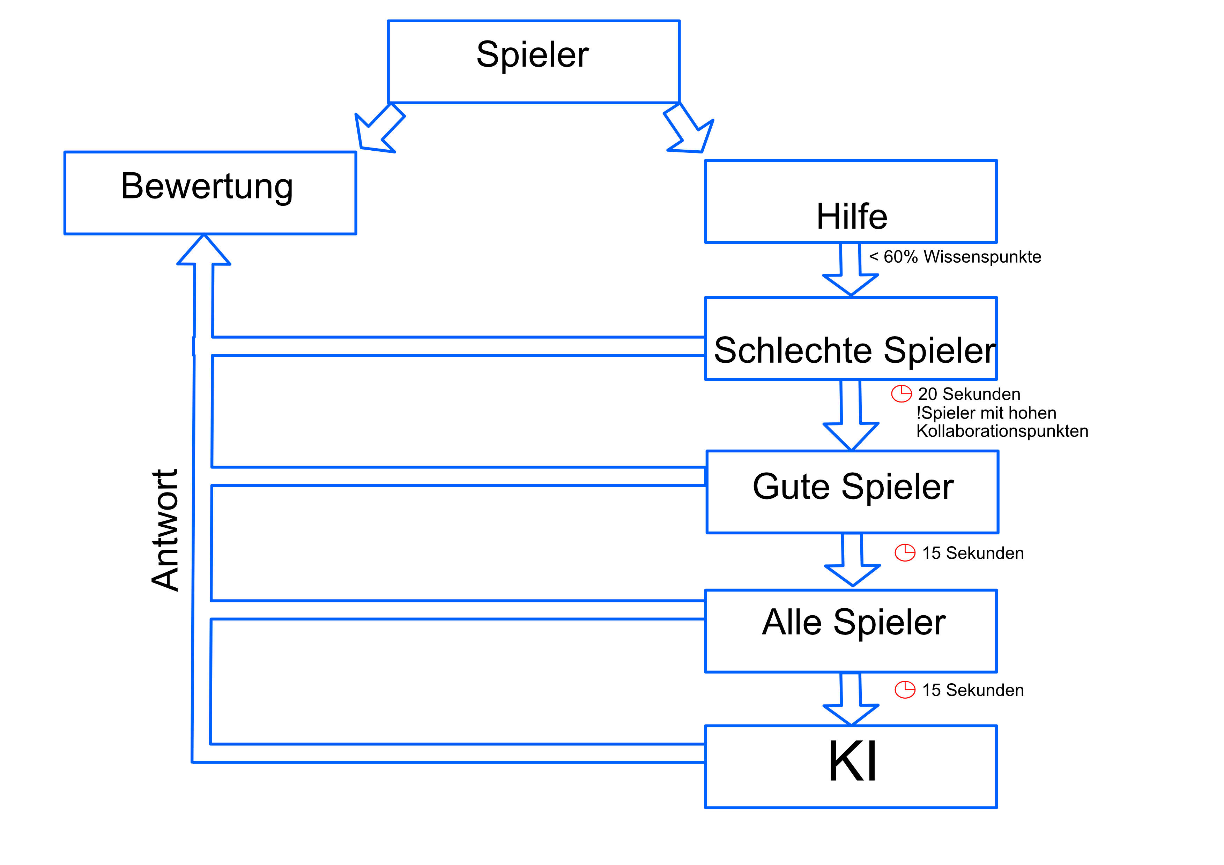

Termine und zeitliche Abläufe

Meetings und Teamtreffen

Bezeichnung | Datum | Inhalt
Meeting 1 | 22.03.‘18 | In diesem Meeting wurden die Teams gebildet, es wurde ein allgemeiner Ausblick auf die Aufgaben gegeben und die ersten Vorbereitungen wurden getroffen.
Meeting 2 | 23.03.‘18 | Hier wurden den Teams im Allgemeinen das agile Vorgehen in Projekten vermittelt. Gezeigt wurden hier die nötigen Planungen und die Dokumente, die angefertigt werden könnten, um den Überblick über die Planung zu behalten.
Meeting 3 | 26.03.‘18 | Das erste Meeting für Team 3 in voller Besetzung. Es wurden Aufgabenbereiche und Zuständigkeiten geklärt. Diese werden in Kapitel 3 genauer beschrieben. Außerdem wurde eine Entscheidungsmatrix erstellt, die die Benutzung der Module in HumHub als Thema hatte.
Meeting 4 | 05.04.‘18 | Es wurde die allgemeine Intention des Projektes wiederholt, Hierfür hat Prof. Dr. Jürgen Heym für alle Teams die Regelsätze klar definiert, nach denen sich die Teams untereinander Ideen für das Spiel sammeln sollen.
Meeting 5 | 06.04.‘18 | Diesem Meeting wurde genauer auf das zu benutzende Framework Bootstrap eingegangen, eine Kurzeinführung wurde den Studenten nahegelegt.
Meeting 6 | 06.04.‘18 | Das Team hat die Regelsätze auf 2er Gruppen verteilt. Diese sollen sich Ideen und Maßnahmen für die beschriebenen Probleme überlegen.
Meeting 7 | 10.04.‘18 | Das Team hat sich getroffen, um seine Ergebnisse bei der Entwicklung der Regelsätze zu besprechen und gegebenfalls abzuändern.
Meeting 8 | 12.04.‘18 | Es wurden die ersten Züge des Frameworks AngularJS vorgestellt
Meeting 9 | 13.04.‘18 | Der letzte Teil von AngularJS wurde vorgstellt, es wurde gezeigt, wie die Angular-Anwendungen in die HTML Seiten eingefügt werden sollen. Meetings für den Sprint Review mit Prof. Dr. Heym wurden festgelegt.
Ende Sprint 1
Meeting 10 | 16.04.‘18 | Absprache und Abstimmung mit Auftraggeber über Dokumentation und Projektverlauf

Sprintplanungen

Erster Sprint
Dieser initiale Sprint ist für Grundlegende Aufgabenverteilung und Sammlung von Ideen bezüglich des kollaborativen Spieles zuständig. In ihm werden die Zuständigkeiten der Teammitglieder für elementare Teile des Projektes festgelegt.

Aufgaben
Nr | Bezeichnung | Bearbeiter | Fällig bis | Geschätzter Aufwand | Wirklicher Aufwand | Priorität (0<5)
1 | Rollenverteilung | Team | 26.03.‘18 | 1h | 1h | 4
2 | GitHub Repository erstellen, Einladungen versenden | Andreas G. | 29.03.‘18 | 1h | 0,5 | 5
3 | Trello einrichten, Einladungen versenden | Andreas G. | 29.03.‘18 | 1h | 1h | 5
4 | Testen Zugriff auf Systeme | Dzianis, Noah | 29.03.‘18 | 0,5h | 0,5h | 5
5 | Backup und Restore Plan erstellen | Andreas K. | 02.04.‘18 | 1,5h | 1,5h | 3
6 | Installation von HumHub | Andreas K., Dzianis, Noah | 05.04.‘18 | 1h | 1h | 5
7 | Def. Regelsatz 1 | Christa, Tina | 10.04.‘18 | 2*2,5h | 2*2,5h | 5
8 | Def. Regelsatz 2 | Andreas G. Andreas K. | 10.04.‘18 | 2*2,5h | 2*3h | 5
9 | Def Regelsatz 3 | Dzianis, Noah | 10.04.‘18 | 2*2,5h | 2*3h | 5
10 | Einarbeiten in Projektframeworks (Microsoft Project) | Dzianis, Noah | 16.04.‘18 | 3h | offen
11 | Risikoplan fertigstellen | Noah | 19.04.‘18 | 3h | offen
12 | Changelog fertigstellen | Noah | 19.04.‘18 | 2h | offen

Rückblick
In diesem Sprint wurden einige wichtige Aufgaben erledigt, das Team hat untereinander die Rollenverteilung ausgemacht und es wurden die ersten Dokumente zum festhalten des Projektverlaufes angefertigt. Rückblickend ist die strukturiert Planung des Verlaufes allerdings noch besser zu bewältigen. Einige Kennzahlen sollten gesammelt werden, nach denen Übersichten erstellt werden können, um beim Abschluss eines Sprints mit Prof. Dr. Heym die Fortschritte besser evaluieren zu können. Positiv zu bewerten ist die Arbeitseinstellung der einzelnen Teammitglieder, die ihre Aufgaben bis jetzt ausnahmslos ohne Verzug erledigt haben. Demnach ist der Projektverlauf zu diesem Zeitpunkt absolut im Soll, der Abschluss der Projektes ist momentan nicht gefährdet.

Verweise und Quellen
Backup Screenshots von Andreas Khouri

Regelsatz 1
(Folgendes bitte hinten hinzufügen)
Abbildungsverzeichnis:

Abb.1: selbst ausgedachtes Beispiel
Abb.2: Gerhard Steidle (1975), Einführung in die Algebra, Bayerischer Schulbuch- Verlag, ISBN 3-7627-3136-5, Seite 33. (Zahlen geändert)
Abb.3, 4: Gerhard Steidle (1975), Einführung in die Algebra, Bayerischer Schulbuch- Verlag, ISBN 3-7627-3136-5, Seite 46. (Zahlen geändert)

Regelsatz 3
Bild von Dzianis Brysiuk (Affinity Designer)

